-
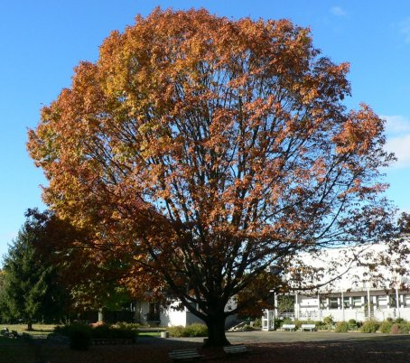
CDi du LP du IV septembre 64400 Oloron
Année 2—n°8
08 janvier 2008
La Lettre du CDI
Bonjour à toutes et à tous, et BONNE ANNEE !!
Une nouvelle maquette de la lettre du CDI voit le jour aujourd’hui afin de vous informer au mieux des projets de notre lycée et des événements locaux. Vos critiques et commentaires seront les bienvenus...
En cette rentrée de janvier, l’événement à souligner est le lancement du kiosque d’Aquitaine pour l’année 2008. Seize titres sont à votre disposition au CDI, en lecture sur place ou à emprunter, pour le travail et pour le plaisir.
Les travaux bouleverseront la vie du CDI dans les mois à venir. Je vous tiendrai informer de l’avancement des travaux et des projets d’aménagement concernant le CDI.
Des collègues se démènent pour organiser avec les 1 pro un voyage en Espagne. Leur PPCP est présenté dans un nouveau blog, http://vamosaespana.canalblog.com/, auquel participe le CDI.
Yves Herriou—documentaliste
Le mot du doc...
Sommaire
Site : http://webetab.ac-bordeaux.fr/Etablissement/LpOloron/
Courriel : yves.herriou@ac-bordeaux.fr

Page 1

- Éditorial
- Horaires

Page 2

- Kiosque d’Aquitaine
- Quoi de neuf au cdi
- Projets pédagogiques
- Matériel audiovisuel
- Quelques infos en quelques dates
- Blog et autres sites

HORAIRES
Lundi : 8 h 30 – 12 h 20 13 h – 17 h
Mardi : 8 h 30 – 12 h 20 13 h – 17 h
Mercredi : 9 h 00 – 12 h
Jeudi : 8 h 30 – 12 h 20 13 h – 17 h
Vendredi :8 h 30 – 12 h

Le CDI sera fermé aux récréations du matin

-

Quoi de neuf au CDI ?
Nouveautés du CDI – en exposition et en prêt à l’entrée du cdi
Romans, nouvelles, essais
Issa, enfant des sables.- P-M Beaude (15 exemplaires)
L’amour et l’amitié en poésie
Le premier amour est toujours le dernier.- Tahar Ben Jelloun
La mémoire trouée.- Elisabeth Combres
Là-bas.- Romuald Giulivo
Treizième avenir.- S. Joanniez
Loin, très loin de tout.- Ursula Le Guin
Sexy.- Joyce Carol Oates
Manuels scolaires
Ingénierie de la restauration et de l’hôtellerie.- BPI
Documentaires
Le cancer, on ne va pas se laisser faire ! .- la ligue contre le cancer (DVD, affiches…)
Une petite psychologie de l’élève.- Jean-Luc Aubert
Le kiosque d’Aquitaine
Le kiosque d’Aquitaine proposera du lundi au vendredi, à partir du 7 janvier jusqu’à fin mai (hors vacances scolaires) les titres suivants de la presse régionale et nationale disponibles au CDI : La Croix, l’Humanité, Le Monde, Le Figaro, l’Equipe, Libération, la République, L’éclair, Sud-Ouest, la setmana, Focus (Allemand), El Cambio (Espagnol), Newsweek (anglais), Courrier International, Challenges, Respect magazine, Citato, Le Canard enchaîné. La presse locale sera aussi déposée au Foyer et en salle des professeurs...
Les projets pédagogiques
Les parcours de vie
Le PRI et le CDI s’associent pour découvrir des parcours de vie. Les élèves pourront rencontrer des hommes et des femmes vivant à Oloron dont les parcours professionnels sont singuliers : artisan, commerçant, industriel, ouvrier, agriculteur etc. Au programme : rencontres, interviews, reportages photo. Les élèves réaliseront une exposition pour le CDI.
La vie culturelle à Oloron
Les T MDS visiteront des structures culturelles locales (salle Jéliote, médiathèque, galerie Révol…) et proposeront des critiques de spectacles, de livres ou d’exposition pour radio Oloron et le site internet du lycée.
Le matériel audiovisuel
Les deux appareils photos numériques et le caméscope sont en dépôt au CDI. Ils sont à réserver avant utilisation et à remettre au CDI dès que l’activité pédagogique est terminée. Le camescope numérique est géré par les professeurs de commerce et vente.
Le blog du 4 et autres sites…
Le blog est mis à jour régulièrement, consultez-le, comme plus de 200 visiteurs en moyenne chaque mois sur http://blogdu4.canalblog.com/ et notez vos commentaires.
Les favoris du CDI sont maintenant en ligne sur internet : http://del.icio.us/cdioloron
Des dizaines de liens sélectionnés pour les élèves et pour vous : la presse, les sites institutionnels locaux (ville, département, région), les sites de l’éducation nationale, des dictionnaires et des sites de traduction (français, anglais, espagnol), les programmes, les annales, les examens etc. J’améliorerai ce service en fonction de vos besoins et de vos propositions.
Le site internet du lycée http://webetab.ac-bordeaux.fr/Etablissement/LpOloron/
Quelques infos en quelques dates
Les conférences de « culture d’Hiver » à Oloron- les jeudis à 18h30 salle Louis Barthou – mairie d’Oloron (programme complet au cdi) ou sur : www.trait-union-patrimoine.org
24 janvier – un mariage difficile : Oloron avec Sainte-Marie (1858) – Jacques Dumonteil
7 février – l’ours dans tous ses états .- JJ Camara
20 mars – Sarragosse 2008 – F. Pellicer (directeur de l’expo)
Salon du lycéen et de l’étudiant (11 au 13 janvier 2008 – Bordeaux lac)
Aquitec (14 au 15 février2008—Bordeaux lac)

